

EXMO. SR. DR. JUIZ FEDERAL DA 1ª VARA FEDERAL DA SUBSEÇÃO DE BENTO GONÇALVES DA SEÇÃO JUDICIÁRIA DO RIO GRANDE DO SUL

Processo: 5002902-66.2023.4.04.7118/RS

CAIXA ECONOMICA FEDERAL, previamente qualificada nos autos do processo em epígrafe, neste ato, representada por seus advogados que esta subscrevem, nos autos da AÇÃO DE INDENIZAÇÃO, que lhe promove LEIA FERNANDA DA SILVA, vem, por seus advogados abaixo assinados, em atenção ao recurso interposto pela parte autora, pelas razões e fundamentos a seguir expostos, apresentar suas:

CONTRARRAZÕES AO RECURSO DE APELAÇÃO

Pelo que requer seja negado provimento ao recurso interposto, haja vista os motivos abaixo apresentados.

Nestes Termos,
Pede Deferimento,
Bento Gonçalves, 04 de Agosto de 2023.
JOÃO BARBOSA
OAB/RS 90657-A

EGRÉGIA CÂMARA RECURSAL DA SEÇÃO JUDICIÁRIA DO RIO GRANDE DO SUL,

Contrarrazões da Recorrida
Caixa Econômica Federal

DA SÍNTESE DA DEMANDA
Trata-se de Ação que requer condenação da CAIXA em face do atraso de obra, visando a retomada as obras de construção de unidades habitacionais do residencial, empreendimento financiado com recursos do Fundo de Desenvolvimento Social − FDS, no âmbito do programa Minha Casa, Minha Vida – Entidades.
Ressalte-se o Termo de Cooperação e Parceria firmado com a Entidade Organizadora, em especial pelo descumprimento dos deveres previstos nas alíneas “q” e “z” da cláusula sétima do referido Termo:
“q – Coordenar a participação de todos os envolvidos na execução do empreendimento, de forma a assegurar sincronismo e harmonia na implementação do projeto e na disponibilização dos recursos necessários à sua execução;
...
z – Apresentar à Caixa, mensalmente, relatório de fiscalização da obra e demonstrativo da evolução física do empreendimento, conforme projetos técnicos, especificações e cronograma físico-financeiro global aprovado;”

Ação pretende imputar responsabilidade à CAIXA por supostamente não adotar medidas para a retomada do empreendimento, mantendo-se omissa no seu dever legal de promover política pública de habitação, prejudicando, com isso, família de baixa renda e pretende compelir a CAIXA à conclusão do empreendimento nem a pagar: lucros cessantes por atraso de obra, além de danos material e moral.

Assim sendo, em defesa a CAIXA ECONÔMICA FEDERAL elucidou exaustivamente sua posição no contrato como MERO AGENTE FINANCEIRO.

Ao término da prestação jurisdicional, entendeu adequadamente o Douto Magistrado a quo pela improcedência dos pedidos formulados na exordial:

“Ante o exposto, acolho a preliminar de ilegitimidade passiva da Caixa Econômica Federal para responder pelo atraso na entrega do imóvel situado no Loteamento Bairro Jardim Petrópolis II e, por conseguinte, julgo extinto o feito sem resolução do mérito, com base no art. 485, VI, do Código de Processo Civil, nos termos da fundamentação.

Condeno a parte autora ao pagamento das custas processuais e de honorários advocatícios fixados em 10% sobre o valor da causa (art. 85, §2º, do CPC). Considerando o deferimento do benefício da gratuidade da justiça, suspendo a exigibilidade das verbas, nos termos do art. 98, §3º, do CPC.”

Inconformada, a recorrente, interpôs recurso, pleiteando a reforma da r. sentença a fim de que fosse reformada a r. sentença. Ocorre que não merece prosperar a irresignação autoral, mormente por não haver previsão contratual, tampouco legal para o pleito de danos materiais, muito menos ter havido qualquer ato ilícito da parte recorrida que justifique compensação moral.

Pela assertividade, técnica e observação cirúrgica dos autos, merece destaque trecho da sentença que ratifica a ilegitimidade, fundamentando a decisão tomada:

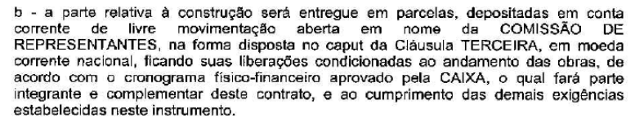
“Veja-se que a Cláusula Quarta do contrato prevê que os valores destinados ao custeio da obra são liberados aos próprios devedores (mutuários), que por sua vez, pagarão a empreiteira que contratarem, de acordo com o pacto firmado com esta (evento 7, CONTR2):

Além disso, no caso de descumprimento do prazo de execução da obra originalmente pactuado, os mutuários é quem assumem, perante a CEF, a obrigação de terminá-la com recursos próprios, conforme a Cláusula Sexta (evento 7, CONTR2):
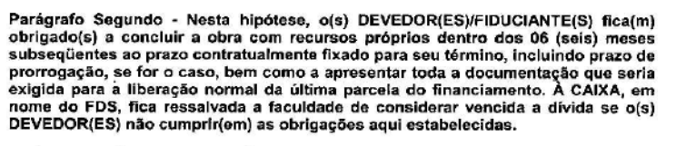

Nesse aspecto, é necessário ponderar que o contrato por empreitada é um contrato de risco, cuja análise das implicações e das consequências competia exclusivamente à parte autora, que optou livremente pela aquisição do terreno junto à vendedora e da contratação de serviço de uma construtora para a empreitada. (...)”

Ademais, conforme restará comprovado na análise do recurso interposto pela Caixa Econômica Federal, esta sequer é parte legítima para responder aos pedidos deduzidos em juízo, mormente por figurar como MERA FINANCIADORA.

- DA ILEGITIMIDADE PASSIVA DA CAIXA
Inicialmente, é importante delimitar a pretensão apresentada contra a CAIXA e o fundamento da responsabilidade atribuída à Recorrida.

Conforme narrativa transcrita, o recorrente pleiteia a condenação da CAIXA na obrigação de indenizar em virtude de atraso na entrega do imóvel, que lhe deveria ter sido entregue até Junho/2013, ao passo que somente teve o habite-se expedido, portanto, oportunizada a entrega das chaves em 08 de Agosto de 2013, ou seja, menos de 2 meses depois da equivocada alegação de atraso. Explicamos.
A parte autora justifica seu pleito em razão de um suposto atraso da entrega do imóvel superior a 6 (Seis) meses. Falácia. Em verdade, percebemos que o HABITE-SE para o condomínio Loteamento Jardim Petrópolis II foi expedido em 08.08.2013. Assim, considerando que o contrato foi celebrado em 14/02/2012 com estipulação de entrega do imóvel em 18 meses, percebemos que NÃO HOUVE ATRASO NA ENTREGA.
Convém destacar ainda que, mesmo que pudesse se falar em atraso de obra e suposto dano material e moral (o que não procede!!!), temos que o empreendimento foi COMPLETAMENTE CONCLUÍDO (todas as 150 unidades) em 17/01/2014. Logo, considerando a incidência da legislação consumerista reclamada pelo próprio recorrente, temos que a pretensão deduzida na exordial está COMPLETAMENTE PRESCRITA!!

Prosseguindo, afirma que a obrigação deveria ser cumprida por meio da celebração de contrato de produção de empreendimento, com financiamento do PMCMV – FAIXA I - FDS a ser firmado pela CAIXA com construtora que disponha de capacidades técnica e econômica e com uso, para tanto, dos recursos do FDS.

Ainda no que se refere especificamente à responsabilidade atribuída à CAIXA, alega que a Caixa seria responsável pela execução da política pública habitacional e teria sido omissa nos cuidados na liberação de recursos.

Alega que há responsabilidade solidária desta empresa pública para com a Entidade Organizadora, em razão do termo de cooperação, de modo que a CAIXA deve arcar com a indenização a título de lucros cessantes, danos materiais e mesmo danos morais!

Contudo, os argumentos não prosperam, seja porque a alegada omissão da CAIXA não corresponde à verdade, seja porque os argumentos demonstram desconhecimento do recorrente, em relação à regulamentação do PMCMV – FAIXA I – Entidades.

De início, é de se destacar que a CAIXA não tem atribuição, dentro do Programa Minha Casa Minha Vida - Entidades, para proceder com a contratação de outra Construtora e nem muito menos para retomar as obras. Esta premissa, inclusive, implica na ilegitimidade da CAIXA para responder este ponto da ação.

O PMCMV é disciplinado na Lei 11.977/2009 e prevê condições específicas para o PNHU (Habitação Urbana – que pode ser com recursos FAR ou com recursos FDS) e PNHR (Habitação Rural – recursos do OGU – Orçamento Geral da União).

O Programa Minha Casa, Minha Vida – Entidades (PMCMV-E) se trata de desdobramento do programa habitacional do Governo Federal, cujo gestor é o Ministério do Desenvolvimento Regional (extinto Ministério das Cidades), que tem a CAIXA como agente operador e financeiro de repasse dos recursos do Fundo de Desenvolvimento Social – FDS, conforme Instrução Normativa nº 12 de 07 de junho de 2018 do ministério das Cidades, atual MDR, a qual regulamenta o programa em questão.

Trata-se de programa de concessão de financiamentos a beneficiários organizados de forma associativa por uma Entidade Organizadora (associações, cooperativas, sindicatos e outros), com recursos provenientes do FDS:

IN nº 12/2018:
6. ORIGEM DOS RECURSOS E COMPOSIÇÃO DO INVESTIMENTO
6.1 As operações do PMCMV-E utilizarão recursos provenientes do OGU, transferidos ao FDS, conforme disposto no art. 2º, inciso II, da Lei nº 11.977, de 7 de julho de 2009.

A CAIXA, quando atua como agente financeiro, apenas recepciona das Entidades Organizadoras interessadas as documentações para enquadramento de propostas de construção das casas e posterior seleção pelo Ministério do Desenvolvimento Regional.

Eis aqui o primeiro ponto a se considerar: é a União, através do MDR, que aprova a proposta apresentada diretamente pela EO. Nesse sentido, vale ressaltar o normativo interno do produto, HH155:

3.1.1.2.2 Após finalização do processo de enquadramento e análise técnica e de viabilidade da proposta, conforme Apensado B – SELEÇÃO DEPROPOSTAS PMCMV-EFDS, as mesmas são hierarquizadas pelo MDR, com aplicação de critérios previamente definidos na Portaria vigente.

3.1.1.6 O MDR divulgará as propostas selecionadas, que passam à fase de contratação, no prazo limite disposto na publicação de ato normativo específico, sob pena de cancelamento da seleção da operação.

Não compete à CAIXA a seleção das propostas ou determinar a construção de empreendimento em qualquer Município. Estas propostas são apresentadas juntamente com o projeto da edificação e infraestrutura, se for o caso, devidamente respaldados e assinados por um responsável técnico (arquiteto ou engenheiro civil) contratado pela Entidade Organizadora e são aprovadas pelo Ministério do Desenvolvimento Regional (antigo Ministério das Cidades).
Como visto, no PMCMV – Entidades, a CAIXA atua em duas funções – item 1 da IN nº12: como Agente Operador e Agente Financeiro.
IN nº 12/2018:
1. PARTICIPANTES E ATRIBUIÇÕES
1.1 Os participantes do Programa Minha Casa, Minha Vida Entidades – PMCMV-E e suas respectivas atribuições encontram-se definidos na forma a seguir especificada:
1.a) Órgão Gestor – Ministério das Cidades/Secretaria Nacional de Habitação – MCidades/SNH: tem a atribuição de definir as diretrizes, prioridades, sanções, estabelecer critérios, procedimentos e parâmetros básicos para análise, hierarquização, seleção e contratação das propostas, bem como acompanhar e avaliar as ações desenvolvidas para implementação do Programa e repasse de recurso do Orçamento Geral da União – OGU ao Fundo de Desenvolvimento Social – FDS.
1.b) Agente Operador – Caixa Econômica Federal – CEF: responsável por alocar o orçamento ao Agente Financeiro de acordo com a distribuição orçamentária por região geográfica, definir e orientar acerca dos procedimentos operacionais a serem observados pelo Agente Financeiro na execução do Programa, enviar propostas de intervenção habitacional, consideradas enquadradas para fins de seleção pelo Órgão Gestor, remunerar o Agente Financeiro pelas atividades exercidas no âmbito das operações, observados os valores fixados em Portaria Interministerial específica, apurar responsabilidade por eventuais falhas na atuação do agente financeiro, disponibilizar mensalmente ao MCidades as informações dispostas nesta Instrução Normativa necessárias ao monitoramento e avaliação do Programa e por acompanhar e monitorar as operações contratadas pelo Agente Financeiro.
1.c) Agente Financeiro – Caixa Econômica Federal – CEF: Responsável por executar procedimentos de habilitação das EO para atuação no PMCMV-E, recepcionar e analisar documentação para enquadramento de propostas e posterior seleção pelo Órgão Gestor, analisar as propostas de intervenção habitacional selecionadas pelo Órgão Gestor sob os aspectos jurídico, técnico e cadastral e contratar as propostas que demonstrem viabilidade técnico-econômica, receber e verificar Anotação de Responsabilidade Técnica de Obras e Serviços – ART ou Registro de Responsabilidade Técnica – RRT, monitorar a execução dos contratos incluindo as atividades de trabalho social, efetuar a liberação de recursos, acompanhar atividades relativas à entrega dos empreendimentos, encaminhar providências para tratamento de empreendimentos frustrados, executar atividades de manutenção contratual pós-entrega incluindo a cobrança das prestações junto aos beneficiários e repasse das mesmas ao FDS, identificar a ocorrência de desvios de finalidade das unidades habitacionais entregues e adotar providências quando cabível e prestar as informações solicitadas pelo Agente Operador, e efetuar chamamento público como forma de seleção de Entidade Organizadora, quando necessário.
Uma vez aprovado o projeto pelo MDR, a CAIXA atesta a evolução destas obras para proceder aos desembolsos dos recursos de forma proporcional e, em caso de empreendimento frustrado, comunica a situação ao órgão gestor. Ressalte-se que não é responsabilidade do agente financeiro a fiscalização da qualidade destas obras nem qualquer responsabilidade por lucros cessantes por atraso de obra, além de danos material e moral.

Como visto, a função da CAIXA no PMCMV – Entidades, é disciplinada pela IN 12 de 2018 e não se confunde com o papel desempenhado pela Promovida no PMCMV faixa 1, Lei 11.977/2009, tão ressaltado na petição inicial, especialmente na jurisprudência invocada para justificar a responsabilidade atribuída à Contestante.

Todavia, o pedido do recorrente, diante da frustração do empreendimento contratado, ou seja, a condenação da CAIXA na obrigação de contratar outra construtora para dar continuidade às obras é uma questão de definição de política pública de habitação, e não mera execução.

Isso porque a legislação do programa não prevê essa atribuição da CAIXA. Não se trata de dar continuidade a uma proposta selecionada pelo MDR porque o contrato de produção do empreendimento foi rescindido. Trata-se de iniciar nova proposta para um empreendimento frustrado. Portanto, a decisão é do Ministério Gestor do Programa.

Dessa forma, cabe ao Poder Executivo gestor do programa decidir o destino do recurso, e não à CAIXA, que atua apenas na condição de agente operacional dos recursos, com função limitada de “encaminhar providências para tratamento de empreendimentos frustrados”, o que a Promovida cumpriu.

Por consequência, é a União (que no caso, atua através do MDR) quem responde pela implantação e efetivação da política pública em que consiste o pedido, inclusive, decidir se prosseguirá com as obras e, caso positivo, qual é o meio que utilizará para tanto, considerando a regulamentação do Programa.

Repita-se, o PMCMV-Entidades é disciplinado em legislação específica, que definiu os limites das competências de cada ente. Da mesma forma que não cabe à CAIXA “decidir” pela seleção inicial, não cabe à Caixa decidir que, diante dos inadimplementos contratuais graves ou frustração do empreendimento, haja substituição da proposta contratada, porque ela não tem atribuição legal para isso.

Ademais, na situação de inadimplemento contratual, a solução prevista é a rescisão do contrato e a comunicação da frustração do empreendimento. Todavia, mesmo rescindido o contrato, a Lei não confere liberalidade à instituição financeira para ir além e contratar outra construtora para finalizar obra inacabada.

Logo, mesmo considerando a nobreza do objetivo, garantia do direito de habitação previsto no art. 6º da CF, o pedido deduzido contra a CAIXA é ilegal. Deve ser destacado que o “mandato” recebido da União é limitado às atribuições de gestão do recurso e canal de envio dos documentos e propostas ao MDR.

Além disso, não obstante seja inegável que as famílias selecionadas sofreram frustração da expectativa de um direito, não cabe a imputação desse dano à CAIXA, que age apenas nos limites de suas atribuições, dentro do programa.

Consequentemente, a CAIXA é parte ilegítima para responder pelo pedido de suposto dano material/moral, motivo por que requer a extinção do processo sem resolução de mérito em relação à Promovida e indica desde já a União como parte legítima para responder o pleito, nos termos do art. 339 do CPC.

DO MÉRITO
- DOS FATOS OCORRIDOS DURANTE A OBRA
No mérito, o recorrente atribui outra responsabilidade à CAIXA: ter sido omissa na fiscalização da obra e, portanto, ter concorrido para atraso de obra.
Inicialmente é curial destacar que NÃO HOUVE ATRASO DA OBRA, sobretudo pelo contrato ter sido celebrado em 17.02.2012 para ser concluído em até 18 meses. Considerando que o HABITE-SE foi expedido em 08.08.2013, temos que o imóvel foi entregue a modo e contento!
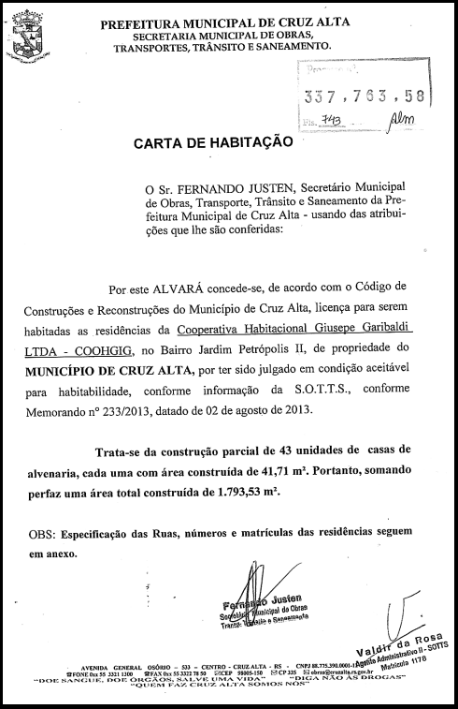
Outrossim, ainda que tivesse ocorrido algum atraso, temos que o mesmo é justificável pela ocorrência de inquestionável CAUSA MAIOR, a saber um forte vendaval que danificou a grande maioria das unidades, justificando legalmente caso de fato tivesse ocorrido algum atraso, senão vejamos a comunicação há época:

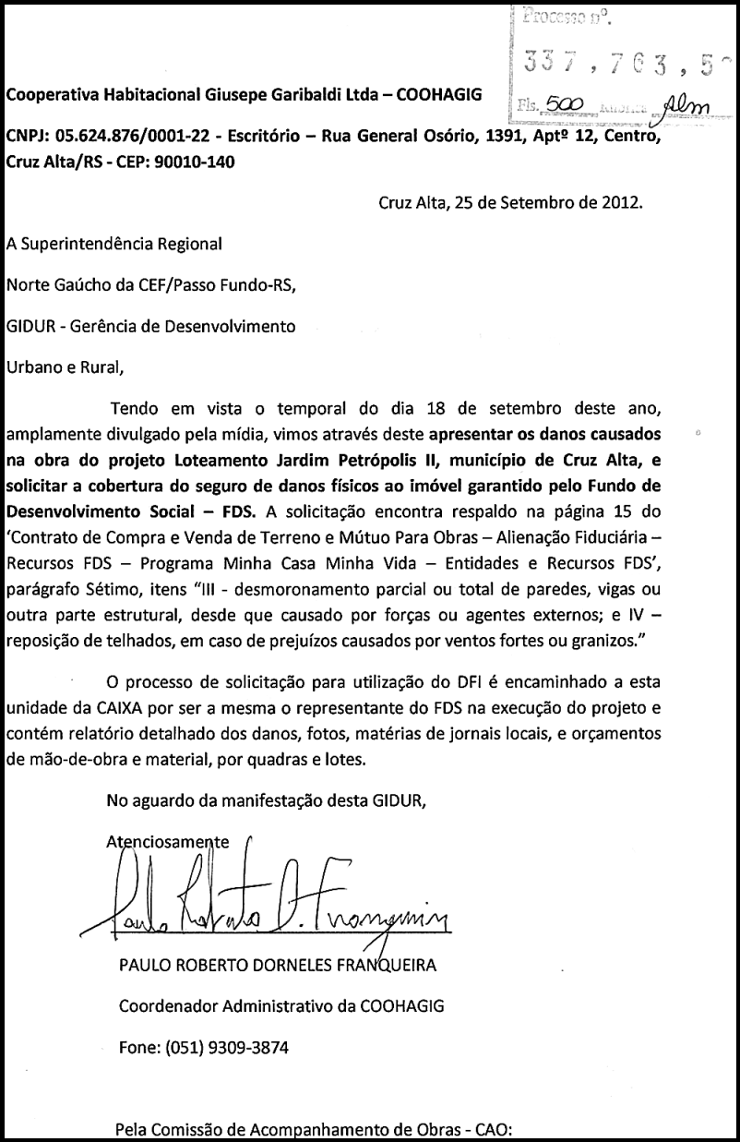

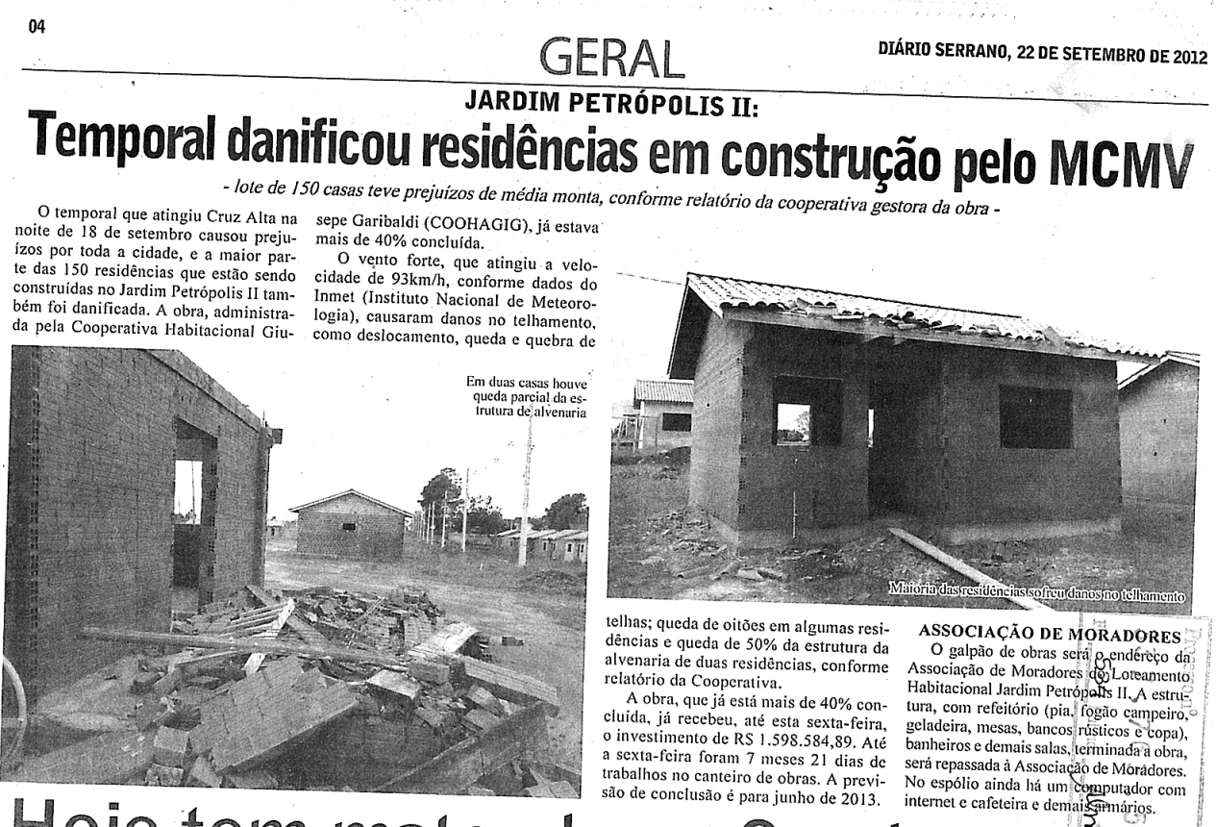

Cada proposta do PMCMV-E possui um responsável técnico pelos projetos e pela execução das obras, devendo este profissional observar a legislação, os procedimentos ideais de construção das casas, as metodologias e materiais de construção empregados, bem como devem prestar a devida assistência técnica à Entidade Organizadora e aos promitentes beneficiários das unidades habitacionais.

A Entidade Organizadora é “responsável pela proposta de intervenção habitacional junto ao Agente Financeiro e desenvolvimento de cada uma das etapas dos projetos de arquitetura, engenharia, de trabalho social; seleção, mobilização, organização e orientação às famílias tomadoras dos financiamentos, inclusive em relação à documentação necessária, e gestão dos recursos financeiros, obras e serviços do empreendimento, por meio de participação na CRE e CAO”, conforme estabelecido na IN 12/2018 do Ministério das Cidades/MDR.

É de se ressaltar que a CAIXA não faz fiscalização, que é atividade técnica com norma/ART específica para essa atividade.

As análises visuais são pontuais, simples e meramente amostrais, sem auxílio de instrumentos de precisão, com o intuito de aferir as medições apresentadas pelo proponente e de verificar a qualidade aparente da obra, atividade que não se caracteriza como atividade de fiscalização de obras.

No caso dos autos, do PMCMV FAIXA I – PNHU - FDS, há a participação direta dos beneficiários na construção e na administração da obra através da CRE (comissão dos representantes do empreendimento) e CAO (comissão de acompanhamento de obras). Ambas as comissões são formadas pelos beneficiários.

Na ata da eleição da CRE - comissão dos representantes do empreendimento - está descrito suas atribuições:

-Firmar abertura de conta poupança, não solidária, na agência concessora.
-Gerir e movimentar os recursos financeiros liberados pela CAIXA para a produção das UH e/ou para pagamento da assistência técnica para elaboração dos projetos.
-Prestar constas aos demais futuros beneficiários participantes do empreendimento sobre a aplicação dos recursos liberados pela CAIXA.
-Acompanhar financeiramente o contrato.
-Autorizar em conjunto com a EO, a transferência de parcelas relativas as obras e serviços executados, diretamente pela empresa construtora, nas contratações com regime de cogestão, desde que acordado formalmente entre as partes.

Na ata da eleição da CAO - comissão de acompanhamento de obras) - está descrito suas atribuições:

-Responsabilizar-se conjuntamente com a EO, pela execução do empreendimento e/ou acompanhamento da elaboração, apresentação e aprovação dos projetos, junto aos órgãos competentes.
-Acompanhar as obras e aplicação dos recursos geridos pela CRE
Dialogar com a empresa construtora, no caso de fase II, e/ou com empresas fornecedoras do material de construção.
-Dialogar com o engenheiro responsável pelas obras, ou no caso de aquisição de terreno, com a assessoria técnica responsável pela elaboração dos projetos.
Justificar em conjunto com a EO, o pleito de prorrogação de prazo de carência.
-Prestar contas aos demais futuros beneficiários participantes do empreendimento sobre o desenvolvimento dos projetos, ou no caso de construção, sobre o andamento das obras, segurança e guarda das obras e material adquirido.

Essas atribuições são ratificadas no Contrato de Compra e Venda Terreno, Pagamento de Despesas de Legalização e Assistência Técnica para Projetos – Programa Minha Casa Vida – Entidades – Pessoa Jurídica, no Termo de Cooperação e Parceria e Contrato de Novação de Dívida, Mútuo para Construção de Empreendimento Imobiliário e Alienação Fiduciária em Garantia PMCMV – Entidades – FDS – PJ Entidade Organizadora deve eleger uma Comissão de Representantes da Entidade – CRE, que é responsável por “gerir e movimentar os recursos financeiros destinados à produção e legalização do empreendimento, de executar cotação de preços, de realizar pagamentos, após consulta à CAO sobre a qualidade de serviços executados e materiais adquiridos ou utilizados, e de efetuar prestação de contas, à qual será dada publicidade aos beneficiários”.

A Entidade Organizadora também deve eleger uma Comissão de Acompanhamento de Obra – CAO, que é responsável pelo “acompanhamento e fiscalização da execução do empreendimento mediante interlocução e apoio da assessoria técnica e, quando em regime de cogestão, com construtora e, quando em regime de autogestão, com prestadores de serviços”.

Neste ponto, cumpre destacar que os desembolsos para evolução das obras são realizados de forma antecipada. A primeira parcela é liberada no valor de 4%.

As demais parcelas, excetuando-se a última, poderão ser liberadas antecipadamente até o valor acumulado de 95%, condicionado a que a diferença entre o percentual acumulado das liberações, acrescido do percentual a ser liberado, e o percentual acumulado de execução da obra atestada seja de, no máximo, 4%. A última parcela não é antecipada, e corresponde a 5%, liberada somente quando da conclusão das obras.

Essa é a regulamentação do fluxo de pagamentos no PMCMV – Entidades.

Diante do exposto, no que se refere ao mérito das pretensões apresentadas pelo recorrente, os fatos e fundamentos jurídicos postos evidenciam que a CAIXA não concorreu atraso de obra, tampouco foi omissa na fiscalização da obra ou procedeu com liberação de recursos de forma incompatível com as regras do programa.

Por consequência, em caso de rejeição da questão preliminar posta no tópico anterior, a CAIXA requer sejam julgados improcedentes os pedidos deduzidos contra esta Promovida.
Ademais, contratação realizada após a entrega das obras do empreendimento em questão, a justificar, inclusive, alegação de má-fé da parte recorrente, porquanto inadmissível qualquer alegação de dano decorrente de atraso na entrega de obras, tese que, aliás, afigura-se incompatível com a própria natureza do programa em referência, o que precisa ser claramente esclarecido ao Juízo.
Não há o que se falar em indenização por atraso na obra em contratos do PMCMV I, quando o contrato só e firmado quando o imóvel está PRONTO para ser entregue ao beneficiário.
O Programa Minha Casa Minha Vida - PMCMV foi instituído com a finalidade de criar mecanismos de incentivo à produção e à aquisição de novas unidades habitacionais pelas famílias, conforme preconizado pela Lei federal nº 11.977/09, alterada pela Lei federal nº 12.424/2011, regulamentada pelo Decreto nº 7.499/11.
Não se deve olvidar, entretanto, que a Lei estabelece requisitos e etapas a serem cumpridas pelos cadastrados no programa. Entre elas, destaco que o contrato de financiamento somente é firmado entre o mutuário e a CEF após o sorteio dos contemplados pelo Município e análise da documentação do sorteado para fins de enquadramento nos requisitos do art. 3º da Lei 11.977/2009
Somente a partir da assinatura do contrato é que passaria a existir ter relação jurídica com os beneficiários.
Logo, apenas o interesse jurídico da parte beneficiária no recebimento do imóvel nasceria apenas após ter sido comprovado o preenchimento dos requisitos legais e após contemplada com a unidade habitacional e convocada para entrega da documentação.
O Poder Público participa do Programa a partir da assinatura do Termo de Adesão. Compete ao Ente Público encaminhar a relação dos candidatos selecionados somente após iniciada a obra e com previsão efetiva de entrega.
A relação dos candidatos encaminhada pelo ente público passa por análise da Caixa/Fundo em relação ao enquadramento dos critérios exigidos e impedimentos para aprovação. O simples encaminhamento da relação de candidatos não garante o acesso ao benefício de forma automática, pois é necessária análise e aprovação do cadastro para compor a relação de beneficiários aprovados.
A aprovação do cadastro também não é garantia de destinação do imóvel.
Geralmente os contratos são gerados somente quando da conclusão e entrega do empreendimento, quando foram assinados pelas partes, momento que inicia as suas obrigações.
Reza o art. 3º da Lei 11.977/2009:" a Lei estabelece requisitos e etapas a serem cumpridas pelos cadastrados no programa. Entre elas, destaco que o contrato de financiamento somente é firmado entre o mutuário e a CEF após o sorteio dos contemplados pelo Município e análise da documentação do sorteado para fins de enquadramento nos requisitos do art. 3º da Lei 11.977/2009", e que "somente a partir da assinatura do contrato é que o Fundo passa a ter relação jurídica com os mutuários e isso somente se processa após a finalização da construção do imóvel e o fato e que apenas após o imóvel PRONTO e assinado o contrato é que o Fundo passa a ter relação jurídica com os beneficiários, e isso só ocorre após a finalização da construção do imóvel.

4.2 DA IMPOSSIBILIDADE DE APLICAÇÃO DAS NORMAS DO CDC PARA FUNDAMENTAR A RESPONSABILIDADE ATRIBUÍDA À CAIXA. PROGRAMA MINHA CASA MINHA VIDA- ENTIDADES – IMPLANTAÇÃO DE POLÍTICA PÚBLICA

Cumpre esclarecer que a natureza jurídica do Programa Minha Casa Minha Vida – FAIXA I – FDS – Entidades e de política pública de habitação do Governo Federal, não podendo ser confundido com típica relação de consumo albergada pelo CDC.

Contudo, no programa social em questão não há as figuras de consumidor nem fornecedor; tampouco prestador de serviços ou produtos negociados, mas apenas a entrega de um imóvel edificado com recursos públicos, mediante subsídios e subvenções, a um beneficiário assim identificado em regular processo de seleção e classificação.

Por conta disso, a jurisprudência vem pacificando e corroborando o
entendimento de que neste tipo de ação é indevida a aplicação dos dispositivos do CDC:

“CIVIL. PROCESSUAL CIVIL. APELAÇÃO CÍVEL. MÚTUO HABITACIONAL VINCULADO AO PMCMV. (...). NORMAS DO CDC: INAPLICABILIDADE. (...). 1. O Programa Minha Casa Minha Vida e regrado pela Lei no 11.977/2009 que, em seu artigo 9o, expressamente confere a CEF a gestão dos recursos destinados ao Programa Nacional de Habitacao Urbana - PNHU, subprograma integrante daquele. 3. O Programa Minha Casa Minha Vida - PMCMV, regido pela Lei no 11.977/2009, consubstancia-se em um programa de Governo destinado a ampliar o acesso das populações mais carentes a moradia. 4. Impossível a aplicação das normas do Código de Defesa do Consumidor aos contratos vinculados ao PMCMV, na medida em que referidos contratos não caracterizam relação de consumo nem tampouco apresentam conotação de serviço bancário, mas sim consubstanciam-se em programa habitacional custeado com recursos públicos. Precedente. (...). Apelação parcialmente provida. (AC 00061939820124036108, Relator Desembargador Helio Nogueira, 3a Turma do TRF3, publicado no DJe3 de 16/05/2017).

Assim, resta evidente que eventual discussão relacionada ao programa deve ser tratada no âmbito do Direito Público, afigurando-se descabido equiparar o programa social de habitação do Governo Federal direcionado às famílias de baixíssima renda com típicas relações de consumo a ensejar a aplicação do Código de Defesa do Consumidor, sem ressalvas.

Além disso, a pretensão direta do processo é o ressarcimento do erário (recursos desembolsados pelo FDS à EO) e retomada do empreendimento habitacional. Logo, apenas indiretamente o objeto da lide reflete nos contratos individuais de aquisição dos imóveis.

Dessa forma, a CAIXA requer o indeferimento da responsabilidade objetiva que lhe foi atribuída pela parte recorrente, bem como seja afastada a aplicação da Súmula 297 ao caso em tela, tendo em vista que a pretensão da ação não diz respeito a relação de financiamento habitacional típica.

Salientamos ainda que, a CAIXA seja parte ilegítima para qualquer indenização por lucros cessantes/dano material e moral por eventual atraso de obra deve ser considerando também o julgamento que em pauta virtual ocorrida entre os dias 13.04 e 19.04, a TNU deu provimento ao PUIL 5001229-07.2019.4.04.7206 para considerar que o atraso na entrega da unidade imobiliária, por si só, não configura o dano moral in re ipsa.

Conclusão e pedidos

Por todo o exposto, requer a recorrida seja negado provimento ao recurso ora combatido, de modo que seja negado o pedido deduzido, mantendo-se in totum a r. sentença de improcedência.
Pugna a parte recorrida pela majoração da condenação da parte recorrente em custas e honorários do advogado.

Requer a recorrida que todas as intimações sejam encaminhadas ao escritório de seus patronos, sito na Rua do Passeio, 38, Torre 2, 15 andar, Sala 1509/1512 – Centro - CEP:20021-290 – RJ – Rio de Janeiro e que as publicações sejam realizadas, exclusivamente, em nome do patrono Dr. JOÃO ALVES BARBOSA FILHO, inscrito sob o nº OAB/RS 90657-A, sob pena de nulidade das mesmas.

Nestes Termos,
Pede Deferimento,
BENTO GONÇALVES, 04 de Agosto de 2023.
JOÃO BARBOSA
OAB/RS 90657-A

